

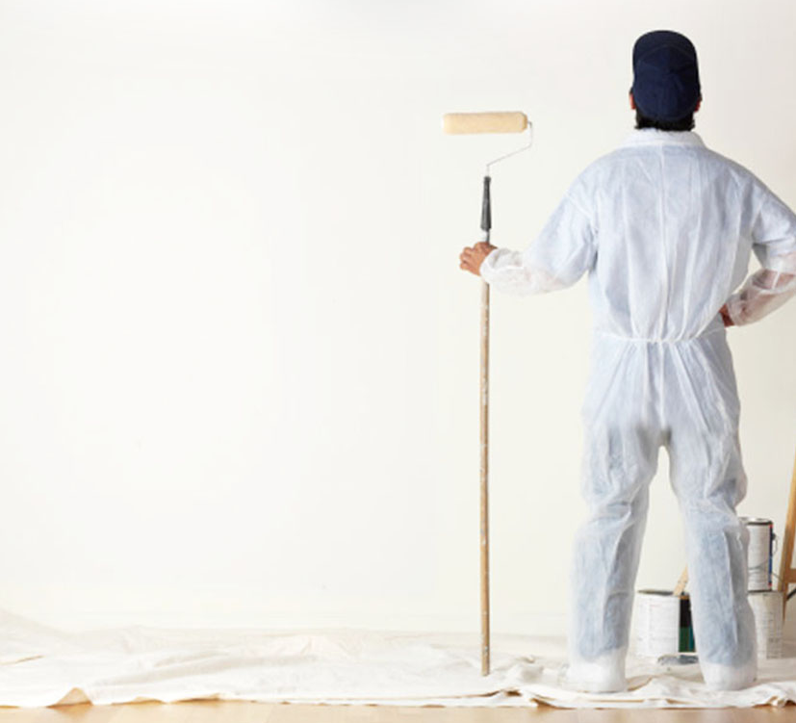
BOYA İŞLERİ İÇİN
KONTROL LİSTESİ

Konu Başlığı | Kontrol Listesi | Evet  ☺ | Hayır  ☹ | Alınması Gereken Önlemler | Sorumlu Kişi | Tamamlanacağı Tarih
GENEL&  İŞYERİ DÜZENİ VE HİJYEN | Zemin, kayma veya düşmeyi önleyecek şekilde tasarlanmış ve iç ve dış zeminler düzenli olarak kontrol ediliyor mu?
GENEL&  İŞYERİ DÜZENİ VE HİJYEN | Zeminde çökme, erime vb. deformasyonlar bulunması halinde bunlar derhal düzeltiliyor mu?
GENEL&  İŞYERİ DÜZENİ VE HİJYEN | Çalışma sırasında kullanılan yer sergileri nedeniyle kaygan hale gelen zeminlerde önlem alınıyor mu?
GENEL&  İŞYERİ DÜZENİ VE HİJYEN | Bütün alanlar iyi aydınlatılmış, pencere alanı yeterince büyük ve doğal aydınlatmadan yeterince faydalanılıyor mu?
GENEL&  İŞYERİ DÜZENİ VE HİJYEN | Çalışılan ortamlarda temiz hava akımı bulunuyor ve tüm alanlar düzenli olarak havalandırılıyor mu?
GENEL&  İŞYERİ DÜZENİ VE HİJYEN | Tüm alanlardaki mevcut iklimlendirme cihazlarının kontrolleri düzenli aralıklarla yaptırılıyor mu?
GENEL&  İŞYERİ DÜZENİ VE HİJYEN | Çalışma ortamı sıcaklığının çok soğuk ya da çok sıcak olması engelleniyor mu?
GENEL&  İŞYERİ DÜZENİ VE HİJYEN | İşyeri içerisindeki sıcaklık ve nem, rahatsızlık vermeyecek düzeyde tutuluyor mu?
GENEL&  İŞYERİ DÜZENİ VE HİJYEN | Çalışanların yeme-içme, barınma gibi temel ihtiyaçları için uygun donanımlı alanlar ayrılmış mı?
GENEL&  İŞYERİ DÜZENİ VE HİJYEN | İşyerinin temizliği düzenli olarak yapılıyor ve çalışma ortamında, hijyen açısından gerekli şartlar sağlanıyor mu?
GENEL&  İŞYERİ DÜZENİ VE HİJYEN | Toz veya malzeme artıklarının yerlerde veya taban kenarlarında birikmesi önleniyor mu?
GENEL&  İŞYERİ DÜZENİ VE HİJYEN | Çalışanlar, işlerini bitirdikten sonra bütün malzemeleri yerlerine düzenli olarak yerleştiriyor mu?
GENEL&  İŞYERİ DÜZENİ VE HİJYEN | İçinde yeterli malzemenin bulunduğu ilk yardım dolabı mevcut mu?
GENEL&  İŞYERİ DÜZENİ VE HİJYEN | Çalışılan alanda, çalışanların takılarak/kayarak düşebileceği ya da çarpabileceği nesnelerin bulunmamasına özen gösteriliyor mu?
GENEL&  İŞYERİ DÜZENİ VE HİJYEN | Çalışma sırasında, çalışanların kullanımı için uygun yüz ve göz koruyucular ile uygun iş eldivenleri temin ediliyor ve çalışanların bunları kullanımları denetleniyor mu?
GENEL&  İŞYERİ DÜZENİ VE HİJYEN | Çalışanlara, boya yapılan alanda sigara içilmemeleri konusunda talimat veriliyor mu?
GENEL&  İŞYERİ DÜZENİ VE HİJYEN | Çalışma alanında olası bir yangın riskine karşı yangın söndürücü ekipman bulunduruluyor mu?
KAYMA/DÜŞME | Çalışanların iskele, merdiven, kaldırma platformları gibi yüksek yerlerde çalışırken düşme riskine karşı gerekli tedbirler alınıyor mu?
KAYMA/DÜŞME | Çalışanların, fazlaca yukarıya uzanmalarını gerektirecek yerlerde rahat çalışmalarını sağlamak üzere uygun/ayarlanabilir yükseklikte merdivenler sağlanıyor mu?
KAYMA/DÜŞME | Yüksek yerlerde boya yapan çalışanlar için emniyet kemerleri sağlanıyor ve çalışanların bu kemerleri kullanma durumları izleniyor mu?
CİSİM DÜŞMESİ | Çalışanların, yüksek yerlere yerleştirilen düşmesi engellenmemiş ya da sabitlenmemiş nesnelerin altında çalışması engelleniyor mu?
CİSİM DÜŞMESİ | Yüksek yerlere yerleştirilen nesneler, düşmeyi önleyecek şekilde yeterince sabitlenmiş mi?
CİSİM DÜŞMESİ | Çalışanların, çalışma sırasında baret gibi kafa koruyucuları kullanmaları sağlanıyor mu?
KAPALI ALANLAR | Boya yapılacak kapalı ortamda, gaz veya gaza sebep olabilecek bir kaynak bulunup bulunmadığı kontrol ediliyor mu?
KAPALI ALANLAR | Boya yapılan alanının yakınında herhangi bir ısıl işlem yapılıp yapılmadığı kontrol ediliyor mu?
KAPALI ALANLAR | Kapalı alanda yapılan çalışmalar sırasında yeterli havalandırma sağlanıyor mu?
KAPALI ALANLAR | Çalışma sırasında, boya kutularının kapaklarının açık bırakılmamasına ve tinerin ortada bırakılmamasına özen gösteriliyor mu?
DIŞ ORTAMDA ÇALIŞMA | Aşırı sıcak ya da aşırı soğuk hava, yağmur, rahatsız edici esintiler gibi hava koşullarına maruziyetin çalışanlar üzerindeki olumsuz etkisini azaltacak önlemler alınıyor mu?
MAKİNELER, EL ALETLERİ VE EKİPMANLAR | Makinelerin hareketli, dönen parçaları, makine koruyucular ile koruma altına alınmış mı?
MAKİNELER, EL ALETLERİ VE EKİPMANLAR | Kesici veya delici nitelikteki alet veya ekipmanların açıkta bulundurulması engelleniyor ve koruyucu içerisinde muhafaza edilmesi sağlanıyor mu?
MAKİNELER, EL ALETLERİ VE EKİPMANLAR | Kesici veya delici alet veya ekipmanlar uygun aralıklarla, kullanım öncesi ve sonrasında kontrol ediliyor mu?
MAKİNELER, EL ALETLERİ VE EKİPMANLAR | Tüm alet veya ekipmanların tasarım amaçlarına uygun yönde kullanılması sağlanıyor mu?
MAKİNELER, EL ALETLERİ VE EKİPMANLAR | Tüm alet ve gereçlerin kullanımında gerekli hijyen şartları sağlanıyor mu?
MAKİNELER, EL ALETLERİ VE EKİPMANLAR | Makinelerin çalışanlar tarafından kazara çalıştırılmasını önleyecek tertibat ile acil durdurma butonu bulunuyor mu?
MAKİNELER, EL ALETLERİ VE EKİPMANLAR | Makine ve ekipmanların doğru kullanımı, bakımı ve benzeri konularda rehberlik edecek Türkçe kullanma kılavuzları bulunuyor mu?
MAKİNELER, EL ALETLERİ VE EKİPMANLAR | Makine ve ekipmanların, imalatçının talimatları doğrultusunda bakımları ve denetimleri yapılıyor mu?
MAKİNELER, EL ALETLERİ VE EKİPMANLAR | Çalışanlara, bıçak, dolgu bıçağı ve spatula gibi keskin nesne ya da araçlarla çalışırken veya rendeleme, düzleme, (testere ile) doğrama, kesme ve benzeri işlerde kullanılan aletlerle çalışırken dikkatli davranmaları konusunda gerekli ve yeterli talimatlar veriliyor mu?
MAKİNELER, EL ALETLERİ VE EKİPMANLAR | İskele ve merdiven gibi ekipmanların kurulumu, doğru kullanımı, bakımı ve benzeri konularda çalışanlara yeterli talimatlar veriliyor mu?
MAKİNELER, EL ALETLERİ VE EKİPMANLAR | Kullanılan kablolu aletlerin takılma veya düşmeyi önleyecek şekilde kullanılmasına özen gösteriliyor mu?
MAKİNELER, EL ALETLERİ VE EKİPMANLAR | Elektrikli ekipmanların ıslak ortam, su ve kimyasal içerikli ürünler ile temas ettirilmesi engelleniyor mu?
KİMYASALLAR | Tehlikeli kimyasallar yerine tehlikeli olmayan veya daha az tehlikeli olanların kullanılması sağlanıyor mu?
KİMYASALLAR | Çalışma sırasında kullanılan boyalar, incelticiler de dahil tüm kimyasalların üzerinde uygulama yöntemi, kullanılacak koruyucu ekipman ve zararlarını gösteren etiketler bulunuyor mu?
KİMYASALLAR | Çalışanlara, kimyasalların üzerinde yer alan etiketlerdeki hususlara uygun olarak çalışmaları konusunda talimat veriliyor mu?
KİMYASALLAR | Çalışanların, tehlikeli kimyasalların güvenli kullanımına yönelik talimatları almaksızın bu malzemeler ile çalışmaları engelleniyor mu?
KİMYASALLAR | Çalışılan ortamda ortaya çıkabilecek patlama, yangın, ya da zehirlenme tehlikesi bulunan durumlara karşı tedbir alınıyor mu?
KİMYASALLAR | Çalışanlara, sprey boyalar gibi kimyasalları kullanırken bu kimyasalların sağlık risklerini artıracak çalışma biçimlerinden kaçınmaları konusunda yeterli talimat veriliyor mu?
KİMYASALLAR | Kimyasallara temas etmiş bez parçaları vb. atıkların yerlere atılmayıp uygun bir şekilde ortamdan uzaklaştırılması konusunda çalışanlar bilgilendiriliyor mu?
KİMYASALLAR | Kimyasallar ile yapılan çalışmalar sırasında gerekli kişisel koruyucu donanımların kullanımı konusunda çalışanlara talimat veriliyor mu?
KİMYASALLAR | Kimyasalların kullanımı sırasında alerji ve tahrişleri önlemek için cilt, göz veya solunum teması engelleniyor mu?
KİMYASALLAR | Kimyasal maddelerin (özellikle içerikleri nedeniyle alevlenebilir olanların) saklama koşullarına uyuluyor, bu malzemeler ısı, ışık ve diğer malzemelerden uzakta muhafaza ediliyor mu?
ERGONOMİ | Çalışanların uzun süre aynı pozisyonda veya fiziksel anlamda zorlayıcı çalışmaları (ağır yük kaldırma dahil) engelleniyor mu?
ERGONOMİ | Çalışanların, işlerini yaparken çok uzak mesafelere uzanmak zorunda kalmaları engelleniyor mu?
ERGONOMİ | Elle taşınamayacak kadar ağır yüklerin çalışanlarca kaldırılması engelleniyor mu?
ERGONOMİ | Ağır yüklerin uygunsuz şekilde kaldırılmasını, itilmesini ya da çekilmesini önleyecek bir kaldırma tertibatı veya taşıma araçları bulunuyor mu?
ERGONOMİ | Çalışanlara uygun ve kaymaz ayakkabılar sağlanıyor mu?
PSİKOSOSYAL ETKENLER | Çalışanlar ile işveren(ler) arasında iyi bir iletişim sürdürülüyor mu?
PSİKOSOSYAL ETKENLER | Çalışanlar; yetki, sorumluluk ve çalışma hedeflerini net olarak biliyor mu?
PSİKOSOSYAL ETKENLER | Çalışanlara, görev ve sorumlulukları haricinde talimat verilmesi engelleniyor mu?
PSİKOSOSYAL ETKENLER | Çalışanlara, işlerini güvenli bir şekilde yapmaları için yeterli zaman sağlanıyor mu?
KAZALAR VE HASTALIKLAR | Çalışanların işe giriş ve periyodik kontrolleri yaptırılıyor mu?
KAZALAR VE HASTALIKLAR | İş kazaları ve meslek hastalıkları vakaları Sosyal Güvenlik Kurumuna rapor ediliyor mu?
KAZALAR VE HASTALIKLAR | Daha önce meydana gelmiş kazalar incelenerek kayıt altına alınıyor, tehlike kaynakları tespit edilerek ileride benzer kazalar ile karşılaşmamak için gerekli önlemler alınıyor mu?
EĞİTİM VE BİLGİLENDİRME | Çalışanlar iş sağlığı ve güvenliği konusunda eğitim almış mı?
EĞİTİM VE BİLGİLENDİRME | Çalışanlar yaptıkları işle ilgili olarak gerekli eğitim ve bilgiye sahip mi?
EĞİTİM VE BİLGİLENDİRME | Yüklerin elle taşınmasından doğabilecek kas iskelet sistemi rahatsızlıkları ile yükleri doğru ve güvenli kaldırma konusunda çalışanlar bilgilendiriliyor mu?
EĞİTİM VE BİLGİLENDİRME | Çalışanlar tehlikeli kimyasallarla çalışma sırasında maruz kalabileceği riskler ve kimyasallar ile güvenli çalışma konusunda bilgilendiriliyor mu?
EĞİTİM VE BİLGİLENDİRME | Çalışanlar, elde veya parmaklarda kalan boyaların tiner/benzin vb. tehlikeli kimyasallar ile çıkarılmaması konusunda bilgilendiriliyor mu?
EĞİTİM VE BİLGİLENDİRME | Çalışanlar kesilme, batma, yanma vb. nedenler ile oluşan yaralara hangi durumda ve kim tarafından müdahale edileceği konusunda bilgilendirilmiş mi?
EĞİTİM VE BİLGİLENDİRME | Çalışanlar kullandıkları makine, araç, gereç ve ekipmanların güvenli kullanımı konusunda eğitilmiş mi?
EĞİTİM VE BİLGİLENDİRME | Eğitim ve bilgilendirme ile ilgili belgeler kayıt altına alınmakta ve kayıtlar uygun şekilde muhafaza edilmekte midir?

* Bu kontrol listesi, 6331 sayılı Kanunun “İşverenin genel yükümlülüğü” başlıklı 4 üncü maddesi birinci fıkrasının (c) bendi uyarınca işverenlerin yapmak/yaptırmak ile yükümlü oldukları risk değerlendirmesi
çalışması yerine geçmez ancak çalışma ortamının iyileştirilmesine yönelik adımlar içerir.

